操作按键：上下左右+WSAD

左右：对应着角色在卷轴上前进后退，角色随之转身（主要是攻击方向变了…）

上：上升

下：下降

D：基础招数

S：进阶技能

A：暂无

W：大招（特殊技能）

以下为角色特点、招数说明

红字为绝招基本属性，蓝字为绝招效果的具体解释，绿字为一些特殊说明

说明：有些技能攻击力、攻击距离由于未赋值，为了形象起见则用“某种招数的几倍”这种表达来形容，后面对怪的形容也是这样…见谅orz

第一关主角：滑稽表情的小人

初始等级LV1 生命值待定 攻击力待定 经验值待定，每关初始怒气值为0，移动速度待定

//转身动画

技能：基础招数：弹弓//找图，做简单几帧拉弹弓的动画即可

攻击力（较低）攻击范围（较低）速度（最快，准备时间（动画时间）约0.3秒）//攻击力、攻击范围数值待定

小子弹向前飞行，攻击到的即减去一定的生命值（能打倒最低级的怪，但只能减去第二弱的怪生命值的一半）//找子弹的图，向前飞行一定距离后消失的动画

进阶技能：射箭//找图，做简单几帧拉弹弓的动画即可

攻击的怪（生命值之和，可命名为愤怒值）达到一定程度才可开启本技能

攻击力（略高，为弹弓攻击力的两倍）攻击范围（略高，为弹弓攻击范围的2倍）速度（较慢，准备动画时间0.7秒）//具体数值待定

箭头向前飞行，攻击到的即减去一定的生命值

*预计在第一关界面里设置射箭加成道具，攻击力变成弹弓2.5倍，能穿透一个怪攻击到后方的另一个，攻击两个怪的攻击力相同

//找箭头的图，向前飞行一定距离后消失的动画

特殊技能：炸弹，使用时面部表情由滑稽变为愤怒（红色的表情，具体待定），然后爆炸（表情爆炸，做出“气炸了”的感觉），后保持表情5秒，5秒内完全防御，全部绝招攻击力乘1.5，移动速度加快//找图，做变表情、炸弹爆炸的动画

攻击的怪（生命值之和，可命名为愤怒值）达到一定程度才可开启本技能，约为开启射箭目标生命值的5倍

攻击力为射箭的3倍，弹弓的6倍，攻击角色周围半径等同于弹弓攻击范围内的所有怪，准备时间（动画）2秒，后维持无敌状态5秒，后消失

用完本招数后愤怒值清零，重新积累

以下为怪的特点，攻击属性说明

红字为怪的基本属性，蓝字为怪的招数效果的具体解释，绿字为怪的招数的一些特殊说明

主要的怪：

哭泣者（捂脸表情）

生命值最低，小于等于弹弓攻击力，移动速度最慢，只会往前走，每隔2秒向前发射一枚子弹//找图，制作动画

由于哭泣者只会往前走，所以玩家可能躲过了它，它就直接跑出卷轴，就没事了…为防止这种情况，可设置“放跑一个哭泣者相当于中一个子弹，自动扣除生命值”的规则…不知大家有没有什么更好的避免尴尬的解决办法23333

攻击力最弱，约为弹弓攻击力的0.5倍，攻击范围等同于弹弓，准备时间为零，直接发射子弹即可（下同），攻击速度为弹弓的0.7倍，

游荡亡灵（鬼怪表情）

生命值为射箭攻击力的1.5倍，移动速度略快，等同于射箭（这里的意思是“游荡亡灵的移动速度等同于射箭招数攻击速度”，以下以上都以此类推，见谅…），**斜向在两点间来回移动**，出场后立即发射一枚子弹，之后每隔3秒向前发射一枚子弹，子弹方向与当时移动方向相同//找图，变个颜色就行，制作动画

攻击力为射箭的0.8倍，子弹移动速度与射箭移动速度相同，攻击范围等同于射箭，但如果角色碰到了游荡亡灵，则直接攻击角色，攻击力为射箭2倍，随之消失。

智慧者（黑框眼镜表情）

生命值为射箭攻击力3倍，移动速度最快，为射箭的1.2倍，出场后立即发射，之后每隔3秒分别向前、后、上，下各发射一颗子弹，可以跳跃，会追着角色跑（不知道能不能实现…）//子弹再变个颜色…其他同上

攻击力为射箭1.5倍，子弹移动速度为射箭1.3倍，攻击范围等同于射箭

最终boss智慧者（放大表情）//可改

生命值约为射箭攻击力的15倍（可能要再大一点），移动速度中等，等同于射箭，上下移动，出场后发射一子弹，形状略诡异，略大（这样碰到的几率更高），子弹移动速度最慢，为弹弓0.5倍，攻击范围无限，直至穿出整个卷轴，碰到即对角色造成射箭3倍伤害，再过5秒召唤2个智慧者和1个游荡亡灵，再过5秒发射一子弹，重复以上两个招数直至boss被击溃

第一关

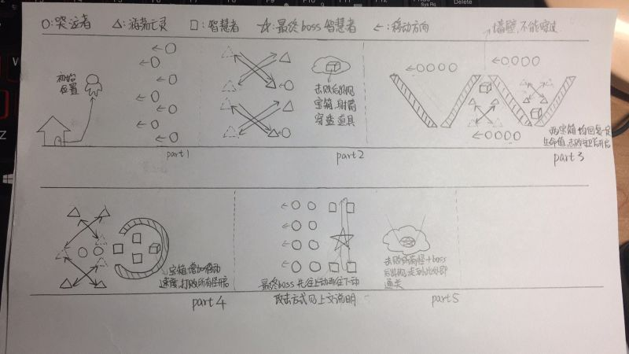

Part1

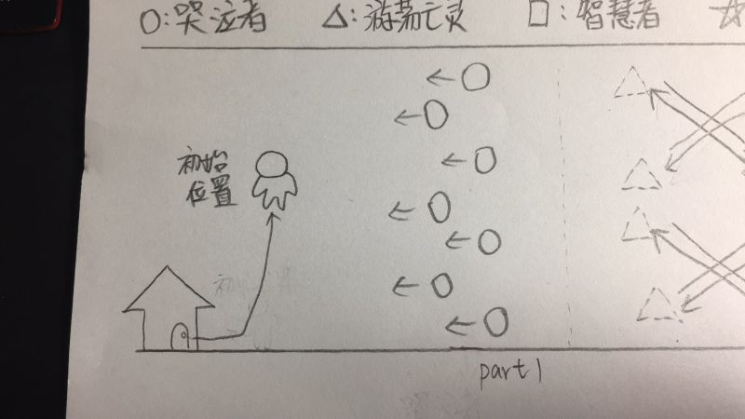

Part2

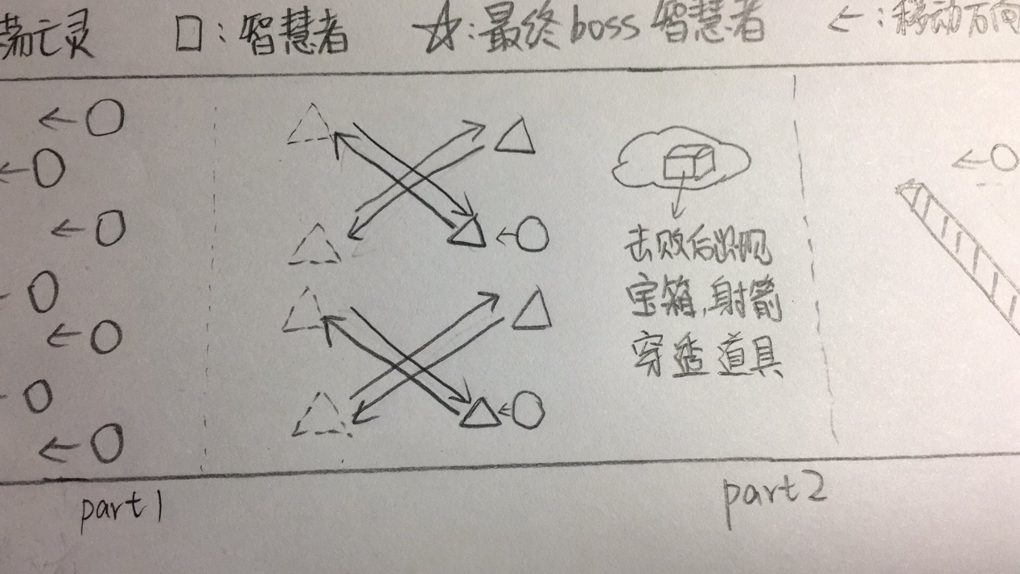

Part3

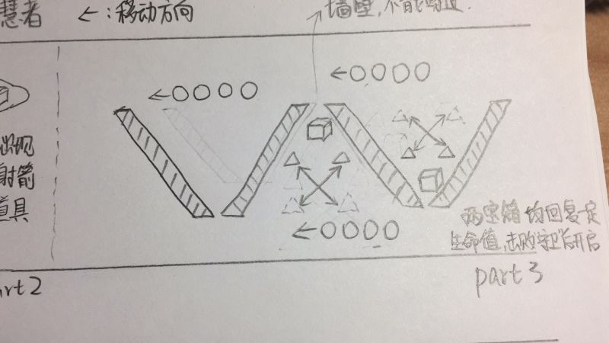

Part4

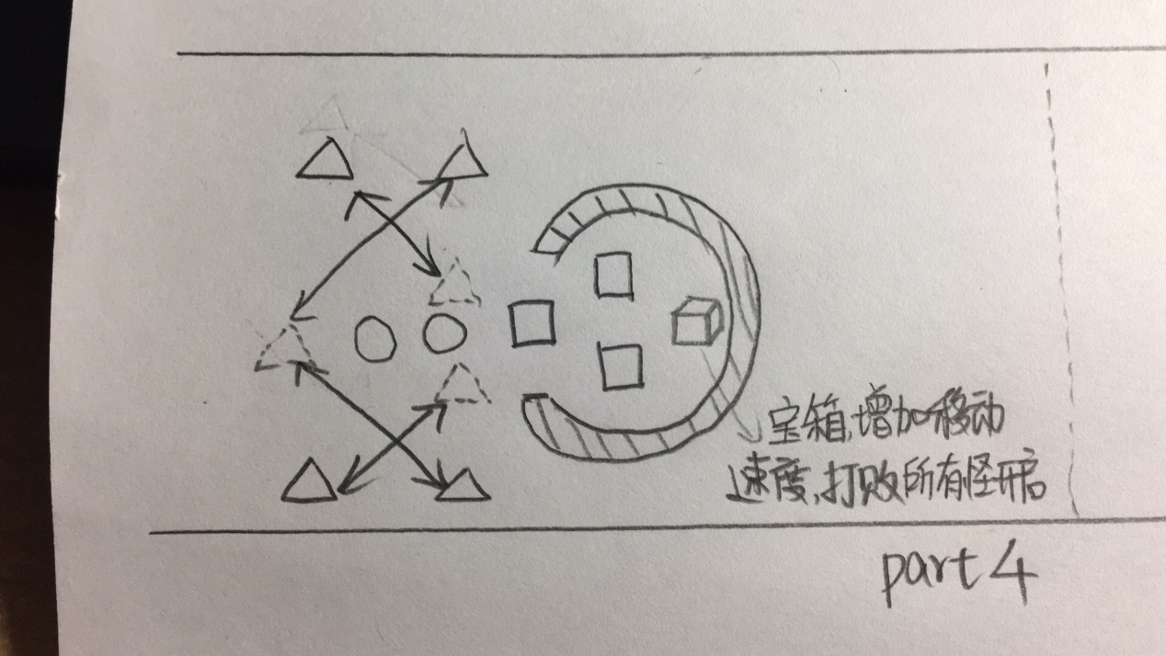

Part5

